# 2018年贵州大学毕业生下基层学费补偿贷款代偿网上报名流程

1. 输入网址<http://sfmis.gzu.edu.cn/>点击回车进入贵州大学学生资助管理中心资助管理系统。
2. 输入登录名和登录密码进入系统，其中登录名为身份证号码，登录密码为身份证号码上的出生年月日，选择登录类别为毕业生，点击登录进入系统，如图1所示。

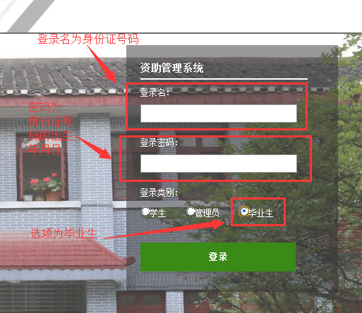

图1登陆界面

1. 首次登录会提示确认自己的登录名为自己的身份证号，点击确定即可进入系统，如图2所示

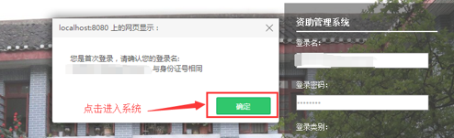

图2登陆界面提示

1. 进入系统后系统主页如图3所示

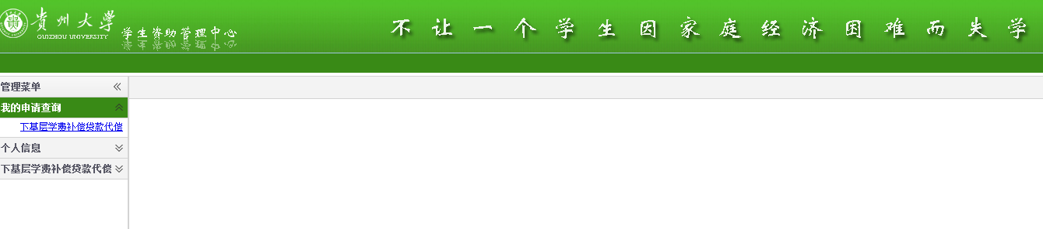

图3 系统主界面

1. 点击选择下基层学费补偿贷款代偿选项，点击代偿申请即可填写申请，如图5所示。

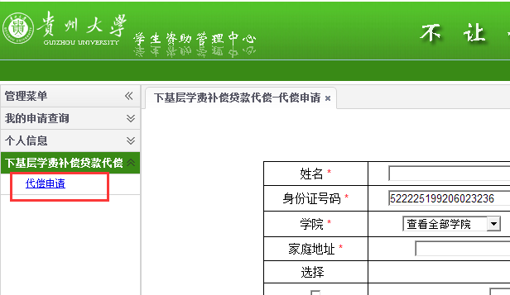

图5代偿申请

1. 填写完成后点击保存按钮如图6所示即可进行保存

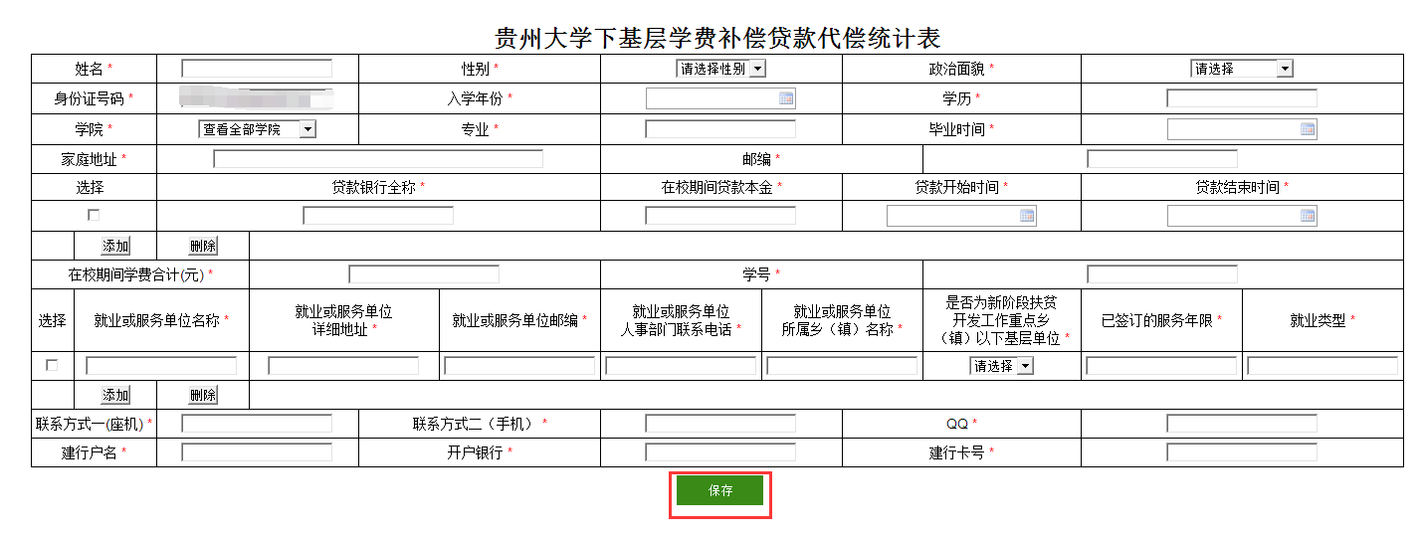

图6 保存申请

1. 保存完成后进入代偿申请查询界面，会看到自己已填写的代偿申请，如图7所示



图7查询界面

1. 可以通过点击详情，修改，删除，提交申请链接分别对已填写的申请进行查看详情，修改，删除和提交申请操作。点击详情，可以查看提交的申请的详细信息

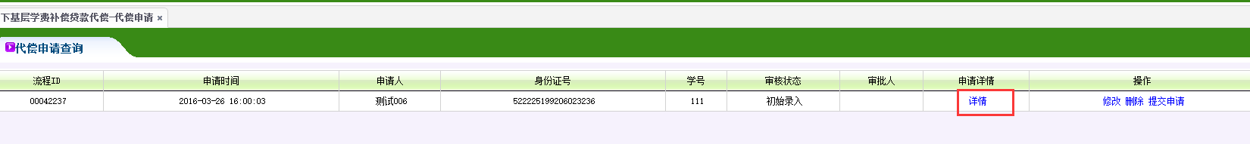

图8 详情

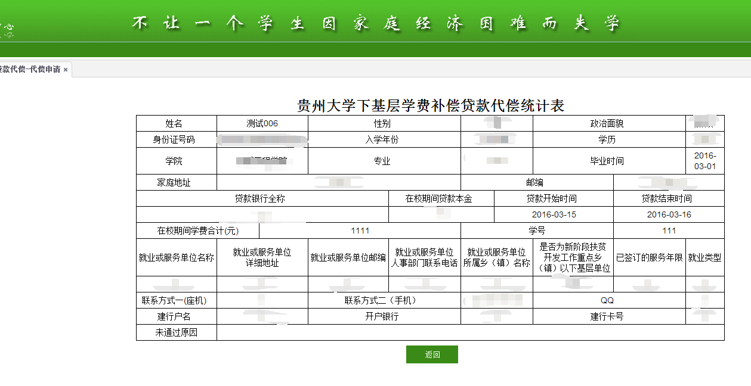

图9返回

点击返回按钮即可返回如图9所示。

1. 点击修改链接进入申请修改页面如图所示

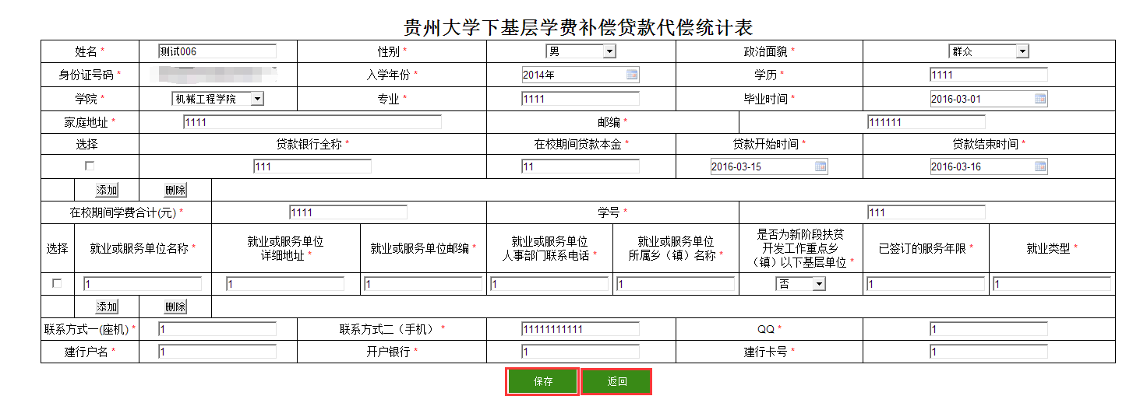

图10 修改和返回按钮

修改完自己需要修改的信息后，点击保存则保存修改的信息返回查询界面，点击返回则放弃修改返回查询界面

1. 点击删除则删除该申请，如图11所示



图11 删除按钮

1. 点击提交申请，出现是否确定提交提示

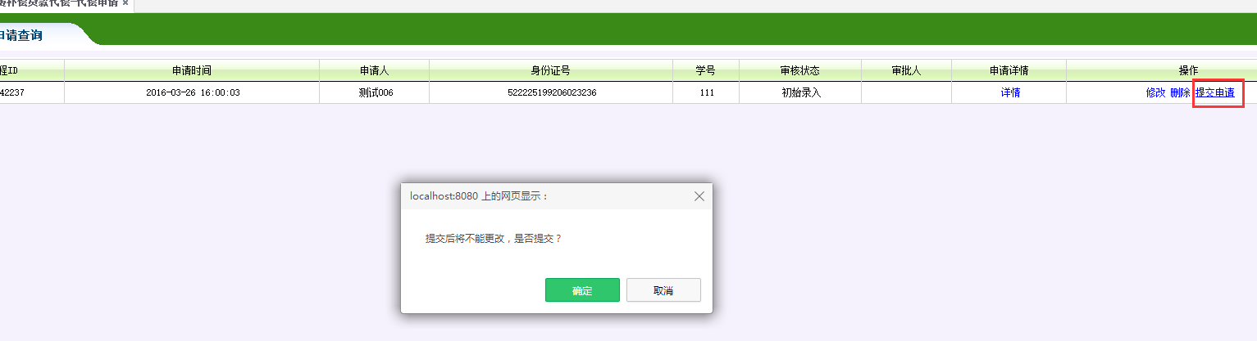

图12提交申请

点击确定则提交申请，点击取消则取消提交申请

1. 申请提交之后则进入申请审核状态，此时除了查看详情外不可进行任何修改和删除等操作，如图13所示

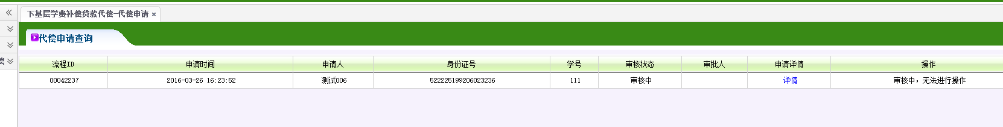

图13 审核状态界面

1. 在管理员审核之后，用户点击我的申请查询，然后选择点击下基层学费补偿贷款代偿，在审核状态下可以查看到审核状态

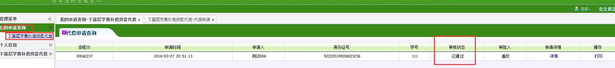

图14 查看审核状态

1. 若审核状态为已通过，则表示资助管理中心已经同意申请，那么用户可点击操作中的打印按钮，进行打印。

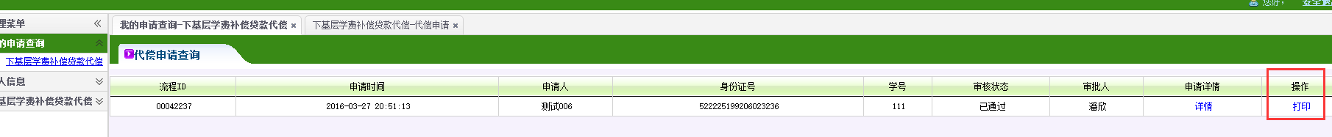

图15 打印

1. 点击打印按钮即可进行打印

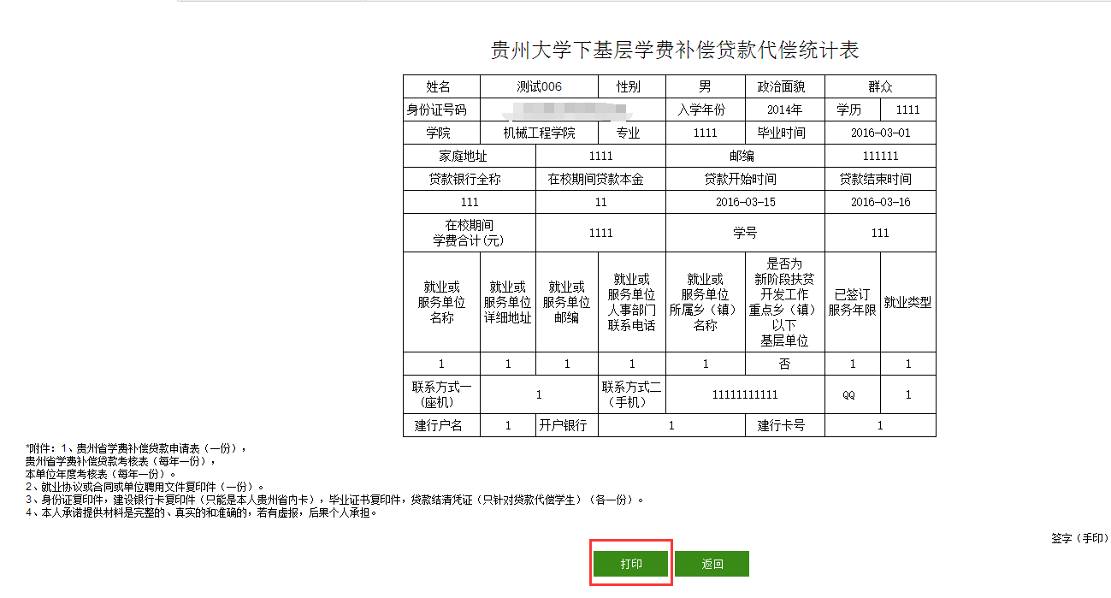

图16 打印按钮

1. 点击打印按钮后会出现打印提示(为了保证打印效果，在此温馨提示：**请使用360浏览器，并在极速模式下运行**),点击确定即可开始打印(打印时请关闭该系统中的其他界面)。

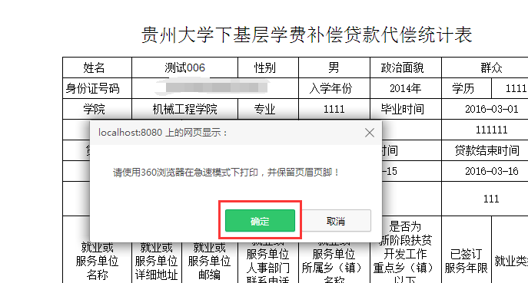

图17 打印确认界面

1. **请按照图18中所示布局，边距和保留页眉页脚**。

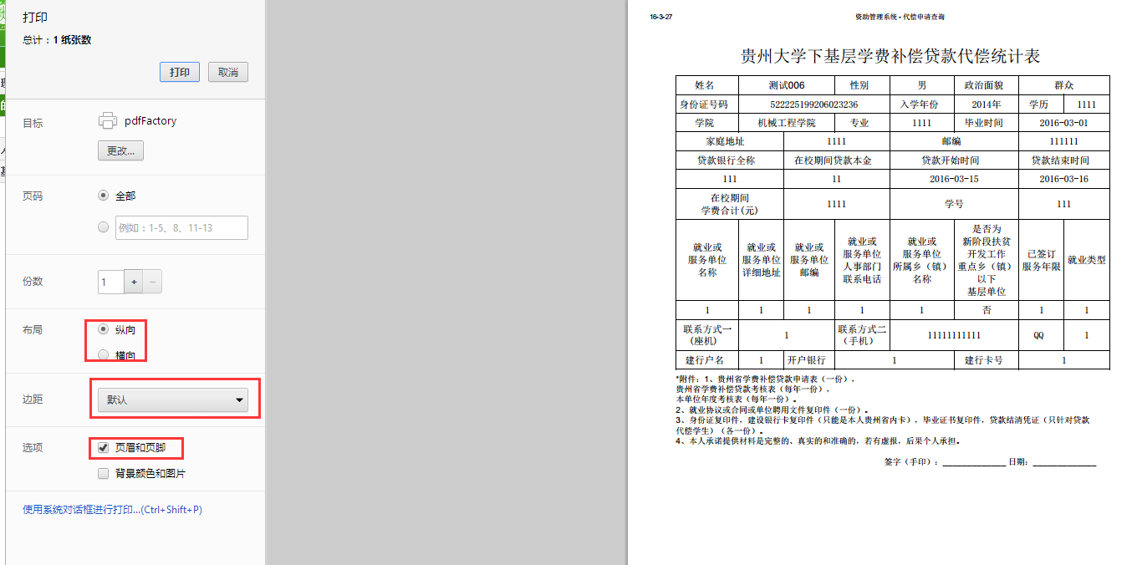

图18 打印选项